NESQUIK® 0% é parceiro da Associação Portuguesa de Nutrição

Opção equilibrada para toda a família, com 0% de açúcares adicionados
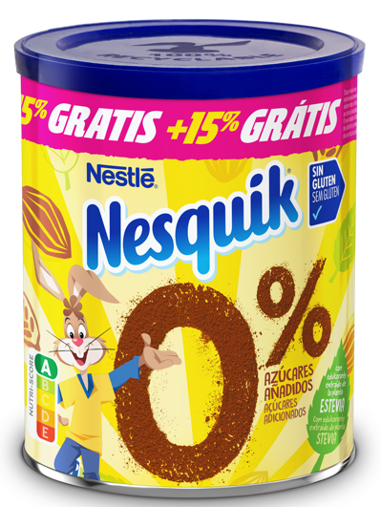
A Associação Portuguesa de Nutrição (APN) acaba de estabelecer uma parceria com NESQUIK® 0% açúcares adicionados (contém apenas os açúcares naturalmente presentes) - o mais recente achocolatado em pó da marca NESQUIK® - que se apresenta como tendo o equilíbrio nutricional adequado para integrar uma alimentação saudável.
A receita de NESQUIK® 0% contém na sua base 42% de farinha de arroz e 20% de aveia natural. É isento de glúten e adequado a pessoas com doença celíaca, sendo adoçado com edulcorante extraído da planta stevia.
A atribuição do selo a NESQUIK® 0% resultou de um processo de análise do produto por parte da APN, que avaliou o interesse nutricional do produto, reconhecendo a sua elegibilidade para a utilização deste selo, que passará a ser apresentado na embalagem e em todos os materiais de comunicação da marca. Este é mais um passo no sentido da consolidação da parceria da Nestlé com a APN, através da qual a empresa tem vindo a apresentar produtos de maior interesse nutricional face aos já existentes no mercado para o mesmo segmento. NESQUIK® 0%, classificado como Nutri-Score A é assim apresentado pela marca como uma escolha interessante para acompanhar um pequeno-almoço ou lanche nutritivo, saboroso e muito divertido para toda a família!
NESQUIK® 0% partilha com os seus consumidores uma perspetiva saudável e sustentável da alimentação da vida e do Planeta. Através do movimento Fun for Good, NESQUIK® inspira a adoção de um estilo de vida que passa também pela prática regular de exercício físico.
O delicioso sabor a chocolate provém de cacau obtido de forma sustentável e ao abrigo do programa Nestlé® Cocoa Plan, implementado como forma de apoiar e melhorar a vida dos agricultores e respetivas famílias.
Alinhado com o compromisso Nestlé® para em 2025 atingir a meta de 100% de embalagens recicláveis ou reutilizáveis – um compromisso anunciado em 2018 -, a embalagem de NESQUIK® 0% foi desenhada para ser 100% reciclada.

Sobre a classificação Nutri-Score
O Nutri-Score foi desenvolvido por um painel de especialistas independentes para avaliar a qualidade nutricional dos alimentos com base em 100ml, permitindo comparar produtos dentro de uma mesma categoria.
Sobre a Nestlé
A Nestlé é a maior empresa de alimentos e bebidas do mundo. Está presente em 187 países em todo o mundo e os seus 291.000 colaboradores estão comprometidos com o propósito da Nestlé de desenvolver o poder da alimentação para melhorar a qualidade de vida de todos, hoje e para as gerações futuras. A Nestlé oferece um vasto portefólio de produtos e serviços para as pessoas e para os seus animais de companhia ao longo das suas vidas. As suas mais de 2000 marcas variam de ícones globais como NESCAFÉ ou NESPRESSO, até marcas de fabrico local amplamente reconhecidas como CERELAC, NESTUM e SICAL, entre muitas outras. A performance da Companhia é orientada pela sua estratégia de Nutrição, Saúde e Bem-estar e alicerçada em fortes compromissos com a sustentabilidade ambiental de todas as suas operações, cujo objetivo máximo é atingir a neutralidade carbónica em 2050. A Nestlé está sediada na vila suíça de Vevey, onde foi fundada há mais de 150 anos.
Em Portugal, a Nestlé está presente desde 1923 e tem atualmente 2311 Colaboradores, tendo gerado em 2020 um volume de negócios de 565 milhões de euros. Conta atualmente com duas fábricas (Porto e Avanca), um centro de distribuição (Avanca) e cinco delegações comerciais espalhadas pelo Continente e pelas ilhas.
Para mais informações, consulte: www.nestle.pt

Para mais informações ou imagens, por favor, contactar:
Lift Consulting
Joana Cunha – joana.cunha@lift.com.pt / 915 291 708
Susana Lourenço – susana.lourenço@lift.com.pt / 914 409 595

